适合嵌入式射频系统调测的混合域示波器

来源：互联网
嵌入式射频系统
基本上今天的每一个电子产品都是一个嵌入系统，小到电子表，大到各种复杂的控制系统。嵌入式系统实际上是专用的计算机系统，它的特征包括非PC，以应用为中心，以计算机技术为基础，适用于应用系统对功能、可靠性、成本、体积、功耗有严格要求等。
传统嵌入式系统的组成包括：A/D、D/A、 DSP、 FPGA；闪存，即NAND、NOR；嵌入式CPU系统；电源；并行总线；串行总线；I2C、SPI、 RS-232、CAN等。值得注意的是，以上技术包括了模拟、串行和数字技术，就是混合信号。
从嵌入式系统的特点及设计要求来看，总的分为三个特点，第一是专用性，即为特定用户群设计，第二是高集成度，对器件的可靠性及性价比要求都很高，第三是实时性，这要求嵌入式系统的硬件和软件都必须高效率地设计，同步工作。
嵌入式系统设计调试的挑战
针对嵌入式系统的特点及设计要求，传统嵌入式系统设计调试也相应地面临着不小的挑战。
对于可靠性测试，我们要注意以下几点：
•各组成部分一致性测试
•各组成部分故障排查
•各组成部分潜在问题的发现
–偶发毛刺
–串扰
–噪声
对于定时分析，则要注意以下几点：
•降低控制信号时延可提高嵌入式系统工作效率
•分析总线信号与控制信号间的时序关系可提高嵌入式系统编程效率
这样一来，对测试仪器的要求则综合为具有混合信号测试能力，具有快速发现问题的能力和具有一致性测试能力。
MSO系列示波器
泰克MSO系列示波器型号特性如表1所示。
调试的阶段大致可分为探测、发现、捕获、搜索和分析，如图1所示。
表1 泰克MSO系列示波器型号特性
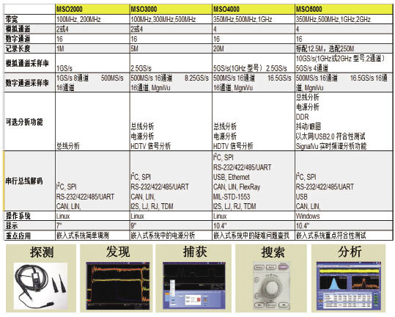
图1 调试的5个阶段
MSO系列示波器在针对这5个阶段分别具有不同的特点。
在探测方面，有TPP探头系列，1GHz带宽，3.9pF输入电容无源探头，同级2倍带宽，一半的输入电容。真正有源探头的性能，无源探头的便利。P6616数字探头，100kOhm输入阻抗，仅3pF输入电容，容许每通道独立设置阀值，可以支持多种逻辑系列。以及具有1ns脉冲检测功能。
在发现方面，DPX FastAcq具有每秒大于250 000 波形更新率。数字荧光示波器，色温等级显示，快速响应信号所有动态变化，巨细无遗。同时显示、对比多条总线上的活动，进行系统级调试。
在捕获方面，具有MagniVu 60.6ps 16.5GHz 高速数字采样技术、定时分辨率，更快，更精。最高250MB记录长度，FastFrame分段存储技术。较完善的触发组合，包括触发各种串行总线分组包。独有建立/保持时间违规触发。同级较佳的1.5%垂直精度。同级较佳的垂直灵敏度1mV/div。
在搜索方面，具有Wave Inspector快速导航与搜索功能，包括卷动/缩放；播放/暂停；用户标记；自动搜索和标记模拟数据、数字数据和串行总线数据等。MultiView Zoom具有进行多重波形缩放、重叠、对比的功能。
在分析方面，具有超过10种应用软件包，分别是ENET以太网验证；USB2.0验证；LIMIT 极限测试；通讯模板测试；DDR检验与调试；SignalVu频域与调制域分析；功率与电源分析；低速串行总线；汽车电子总线。具有53种自动测量与高级数学运算，并且，具有Windows 7扩展性、可以兼容各种软件。
MDO4000系列混合域示波器
今天的嵌入式系统，射频无处不在，如图2所示。模拟、数字、总线与射频信号同时存在，相互关联。
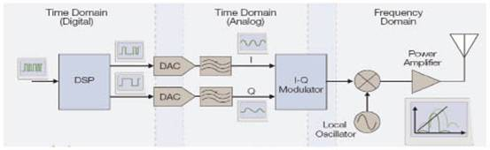
图2 具有射频信号的嵌入式系统
射频无处不在，例如电脑、手机、数码相机、公交收费系统、门禁系统、ETC、传感系统、汽车电子、安防系统。又例如物联网和通讯系统都必须用到射频部分。然而，射频通信标准繁多，例如WLAN、蓝牙、Transfer Jet、RFID、ZigBee、TD-LTE、GSM/CDMA/3G/4G等等。经过分析，我们发现，可靠性测试需要增加射频部分，保证所有单元同步，依然是提高嵌入式射频系统效率的关键。那么如何测试射频信号与总线信号及控制信号的定时关系呢？
MDO4000混合域示波器就是一个不错的选择。MDO4000 解决嵌入式射频系统中的疑难杂症：
•验证嵌入式射频系统的工作情况
•帮助提高嵌入式射频系统工作效率
•发现嵌入式射频系统潜在问题
•查找嵌入式系统中的噪声
•查找嵌入式射频系统电路板中的 EMI 串扰
•嵌入式射频系统中的调制域分析
•嵌入式射频系统中的通用射频指标测试
•嵌入式系统中的时域测试
MDO4000混合域示波器内置了频谱分析仪，有专用射频路径，3GHz或6GHz输入和>1GHz带宽。MDO4000混合域示波器还具有21条通道时间相关的测试，如图3所示。
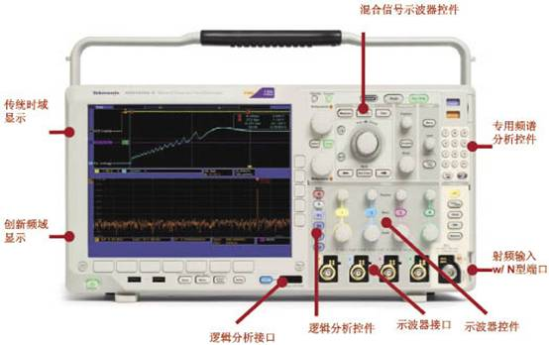
图3 MDO4000混合域示波器
MDO4000系列混合域示波器是多种仪器功能于一台的示波器，这些功能有示波器功能，逻辑分析仪功能，能实现协议分析，包括总线解码和总线时序分析，还有频谱分析仪功能，能实现调制域分析。而这个示波器的深度只有5.8英寸。
MDO4000能测试射频信号 AVT、FVT及PVT，并能将射频信号转存为TIQ 格式进行后台分析。
MDO4000 独特的创新表现在射频信号与其他域信号实现时间相关分析，例如基带信号与射频信号、控制信号与射频信号、电源与射频信号、协议与射频信号等。MDO4000系列混合域示波器是一个五合一系统，对任何既需要示波器，又需要频谱仪的客户，MDO 将体现性价比优势。它相当于MSO4000B 示波器+中档频谱仪（指标优于入门级频谱仪），价格优于分别购买同档次两台仪表，即使客户不需要混合域分析，用500M带宽示波器也可分析3GHZ载频的调制信号，选配TPA-N-VPI 适配器可以把任何有源50Ω TekVPI 探头连接到RF输入上。
测试实例
第一个实例是关于利用MDO4000 验证RFID 读卡器工作情况，如图4所示。经过分析，我们发现，RFID标准测试项目多，包括时域参数，包括频域参数，包括调制域参数，要求各域参数时间相关等等。对 RFID 测试仪器的要求则有需要优异的触发机制捕获间歇微功率信号、跳频信号等，需要具备基本的时域、频域分析能力，需要具有调制域分析能力测试 RFID 解调信号波形，需要跨域分析能力调测嵌入式 RF 系统，需要逻辑分析能力解决竞争冲突等。
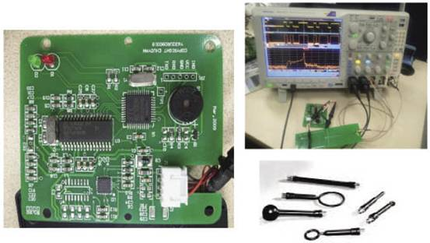
图4 RFID 读卡器工作情况
RFID一致性测试主要包括了载波测试，杂散，ACPR，时域功率和包络，解调和解码测试。图5中RFID波形图中标注了测试的位置和项目，灰色部分代表了载波测量项目，绿色代表了功率开关时间参数，蓝色代表了包络和解调部分。
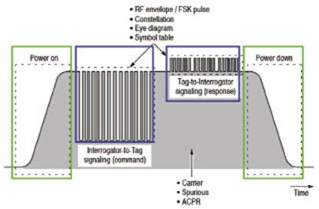
图5 RFID一致性测试
对于900MHz以下RFID信号，MDO4000 示波器功能直接测试时域指标，MDO4000 频谱仪功能直接测试频域指标，MDO4000 AvT或FvT功能直接读出简单ASK或FSK代码。MDO4000可转存为TIQ文件后利用RSAVu 进行台分析RFID全部指标。
第二个实例是锁相环建立。当时域和频域信号同时显示时，频谱总是通过触发捕获得到的，在时间上与整个时域波形相关，如图6所示，橘黄色的横条指明了频谱来自于什么时刻，橘黄色横条被称作频谱分析时间，请注意在全部波形简略图上也有相应标记，时域波形的时间称作模拟时间，是通过水平刻度旋钮来调节。
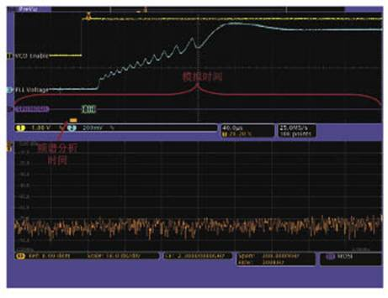
图6 锁相环建立的时域波形和频域分析
频谱分析时间=窗口参数/分辨率带宽RBW。在本例中，设定频谱分析时间= 2.23/300 000 =7.4&micro;s。频谱分析时间可以使用Wave Inspector Pan（波形导航平移工具）控制，沿模拟时间移动，用户可以在一次采集后观测整个过程的频域变化。频谱分析时间沿模拟时间移动时，频谱显示的并不是时域波形的频谱图，而是对应于时域波形的某一时刻（频域分析时间对应的时刻）连接到RF端的射频信号的频谱。当频谱分析时间移动时，我们可以看到整个RF信号频谱变化的过程。由于放大窗口可以在整个模拟时间内平移，频域窗口可以完全连续显示和放大窗口时间相关频谱的情况。打开放大窗口后，再使用平移功能时，移动的是放大窗口，而不再是频谱分析时间，但频谱分析时间总是保持在放大窗口的正中间，如图7所示。
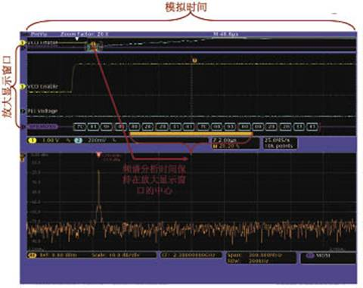
图7 锁相环建立的分析演示
MDO 特色总结
综上所述，MDO混合域示波器具有三大要素：第一，时间相关跨域分析；第二，宽带、高时间精度调制域分析；第三，五合一系统。
问答选编
问: MDO4000可以测试哪些射频指标？
答: 功率、OBW、ACPR以及频谱。
问: 请问MDO4000测量和分析结果如何输出？采用何种文件格式？
答: 图形、波形、CSV。
问: 存储深度多少？可以增加吗？
答: 示波器模拟通道每通道20M，RF通道1G。
问: MDO4000最多可以同时支持几种种不同的串行接口？
答: 关键看总线的数，对小于四条的总线，可同时测试4个。
问: mso和mdo的区别主要是什么？
答: MDO有RF输入接口，集成了频谱分析仪，可以做时频域联调。
问: 调制域分析是什么概念？
答: 射频的幅度、频率、相位随时间的变化，利用矢量分析软件可对数字调制解调。
问: MSO有几个型号？
答:有2000，3000，4000，5000多个系列，每个系列中根据带宽，采样率对应多个型号。
问: MDO4000最多可以进行多少通道的测试？
答: 总共有16路数字通道，4路模拟，1路RF通道，共21条，都可同时进行测试。
问: 增加射频部分对测试有什么好处？
答: 可以看射频信号随基带及控制信号的变化，而变化的过程，并且完全同步显示。
问: 五合一系统优势比较明显吗？
答: MDO最突出的优势是跨域分析，五合一系统为测试人员提供了方便性。
问: MDO4000混合域示波器的应用领域主要有哪些？
答: 嵌入式射频系统探测、宽带信号分析、瞬变信号采集与分析等等。
问: 在使用泰克示波器的时候，如何处理来自现场的干扰?
答: MDO自带频谱仪，能跨域发现这些干扰问题。
问: 利用 MDO4000如何看很短时间的频谱？
答: MDO具有多种触发机制，设置触发好可讲瞬态频谱采集下来分析。
问: 示波器都有哪些触发方式？
答: 示波器触发方式有射频功率触发，组合触发等等。
问: 如何用MDO查找嵌入式系统电路板中的 EMI 串扰？怎么能更精确的确定干扰源？
答: 通过选用近场探头。
问: MDO4000分析结果的输出方式有哪些？可以导出？
答: 输出方式有图形、CSV、波形、射频IQ等，这些可以直接存储到U盘。
问: MDO4000主要包括哪些设备？
答: 示波器+频谱仪+逻辑分析仪+调制域分析仪+协议分析仪。
问: MDO4000示波器能不能用普通示波器代替？
答:MDO的特色是跨域分析，普通示波器无法替代，但MDO可以替代普通示波器（小于1G带宽）。
问: 如何追踪和消除无线嵌入式系统中的噪声和杂散信号？
答: 首先用MDO测试出嵌入式系统中的噪声问题，如何清除则需根据测试出的不同问题具体分析。
问:请问频谱分析有何特点？
答:是中档频谱仪指标，具有11个自动峰值显示，具有三维频谱显示，还具有调制域分析功能。
问: 测量射频采用什么探头，如何测量射频的场强？
答: 射频用天线测试，或使用泰克VPI-N转换器，用示波器探头测试。
问: 在调试RFID系统时，如何测量标签的返回信号?
答: 天线接收可以同时采集到读卡器和标签的信号。
问: 如果用于物联网使用，用哪一些产品比较经济实用？
答: 看哪个频段的，如5.8G则用MDO4054-6，如2.4G则MDO4054-3。

